Ne restez pas fatalistes face à l’arthrose
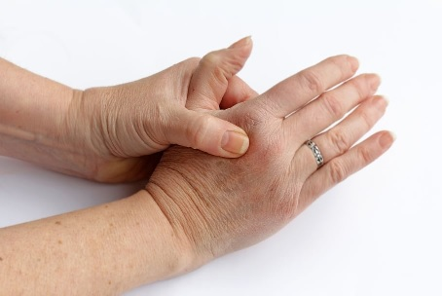
L’arthrose touche 60% des personnes de plus de 60 ans. Elle est la seconde cause d'invalidité en France. "
Plus de 3 millions de français consultent chaque année à cause de l'arthrose.
Elle est considérée comme une fatalité par beaucoup, et souvent le cauchemar des patients.
De nombreux blogs montrent le désarroi de beaucoup de patients qui n’en peuvent plus de se gaver d’anti-inflammatoire, de subir des infiltrations à répétitions, ou autres traitements qui au mieux ne font oublier le problème que pendant quelques temps.

Comprendre le mécanisme de l'arthrose
Quand on s’intéresse à l’arthrose on réalise bien vite que la majeure partie de ses causes viennent de contraintes physiques, qui peuvent être liées à :
  - l'âge,
  - un poids excessif,
  - des maladies rhumatismales,
  - des chocs et traumatismes (répétés ou importants) ;
Ces contraintes provoquent des mauvais appuis sur les articulations, avec des pressions excessives et une usure de celles-ci.

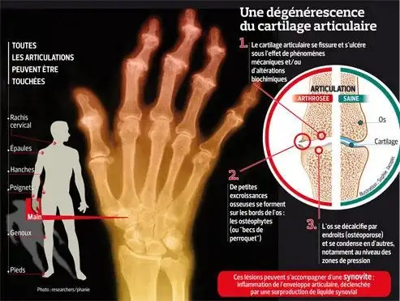
Pour illustre avec une image, c’est un peu comme un système de poulies et de courroies. Aussi longtemps que les poulies et les courroies sont dans le même axe, tout va bien.
Si les poulies et les courroies se décalent un peu, on va d'abord avoir des tensions: ce sont les douleurs musculaires et ligamentaires que les patients ressentent au début.
Au fur et à mesure que la courroie frotte de travers sur la poulie, elle va provoquer
une usure anormale de la poulie.

Sauf qu’avec l’être humain, il y a une complication supplémentaire qui est que l’organisme va naturellement réagir en créant de l'os et du cartilage là où cela est nécessaire, pour étaler la pression, la répartir afin de la réduire.

C'est cette usure accompagnée d’une excroissance anormale, due à un excès de pression mal placée, qu'on appelle l'arthrose

Approche ostéopathique de l'arthrose
Tout d’abord aucun Ostéopathe sérieux et compétent ne prétendra pouvoir faire disparaître l'arthrose, mais il pourra non seulement stopper son évolution, mais également la rendre indolore.

Car il est finalement relativement simple pour les ostéopathes de stopper l’évolution de l'arthrose en travaillant pour éliminer les pressions excessives étant à l'origine de l’usure et de la création d'os ou de cartilage supplémentaire.
Il fera en sorte d’apporter les corrections aussi bien par exemple pour de l’arthrose du genou en traitant l’articulation elle-même que la hanche et la cheville, voire les lombaires afin que les appuis soient corrects et que la pression soit plus équilibrée.
Ce principe est le même quelle que soit l'articulation concernée.
Et en agissant ainsi non seulement l’évolution est stoppée, mais l’équilibre retrouvé fait disparaître les douleurs.

Il est évident que plus l’ostéopathe intervient rapidement, et plus le traitement permettra de limiter la progression arthrosique. En effet, si l'équilibre articulaire est retrouvé, l'arthrose n'a plus de raison d'être, et elle s'arrêtera d'elle-même.
Lorsqu'elle est déjà très présente, voire trop présente, c’est plus compliqué car il est impossible de façon instantanée de remettre en état des cartilages et des os usés pendant des années ; mais tout n’est pas fini et n’est pas désespéré pour autant, car contrairement à certaines idées reçues ce ne sont pas les déformations osseuses ou articulaires qui font souffrir.

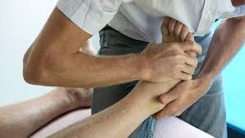
L’ostéopathe cherchera à redonner et entretenir la mobilité des articulations pour conserver l’harmonie générale du corps, et le plus souvent il fera disparaître la douleur grâce à des méthodes rapides, efficaces et indolores : larthrose étant souvent douloureuse, mais également limitante, avec des mouvements moins amples et moins aisés, cela peut faire craindre aux patients les manipulations.
Les techniques ostéopathiques ont évolué, et l’Ostéopathe utilisera le plus souvent des méthodes douces, sans mouvement forcé, qui bien maîtrisées et en fonctions des tests préalables qu’aura fait l’ostéopathe, pourront être réalisées de manière rapide, efficace et … indolore.

L’Ostéo aquatique est parfaitement adaptée sous 3 angles bénéfiques :
1/ le patient dont les mouvements sont moins amples et donc difficiles, n’aura d’autre sollicitation que d’entrer dans le bassin. C’est l’ostéopathe, qui se trouve dans l’eau à côté de lui, qui fera le reste. Le milieu aquatique va donner une liberté de mouvement en 3 dimensions à l’ostéopathe qui aura un meilleur accès au patient, et sans lui demander de mouvements particuliers que l’on est obligés de demander sur une table.

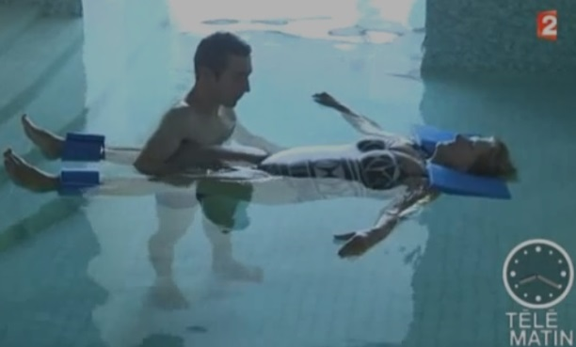
2/ L’effet d’apesanteur de la flottaison allège le poids du corps et donc les pressions sur les articulations. Le patient en ressentira un bienfait va pouvoir se « laisser aller » et cela va révéler un atout majeur de l’Ostéopathie aquatique qui est que l’Ostéopathe va pouvoir mieux observer, faire des analyses à partir de techniques d’ondulation, palper le corps du patient qui dans cet environnement autre, non soumis à la gravité, va révéler de façon amplifiée ses dysfonctionnements, blocages ou lésions (dans notre jargon on dit que l’on voit le fascia se détendre) ; ceci facilitera d’autant le diagnostic et rendra ainsi d’autant plus pertinent et efficace le traitement qui suivra.

3/ L’eau chaude va détendre les muscles et aura un effet antalgique sur le corps, ce qui fait de l’ostéopathie aquatique un outil très efficace dans les traitements des douleurs chroniques car l’eau chaude permet de casser le cercle vicieux de la douleur. En outre l’intervention de l’ostéopathe sera ressentie comme plus douce, voire relaxante, et l’ensemble rendra le corps plus réceptif aux traitements.

Soyez attentifs mais pas maso
Sachez repérer la douleur et la raideur articulaire, elles sont des signes à respecter, et n’imaginez pas que si cela « grippe », il suffit de répéter plus souvent et même plus intensément le mouvement. En agissant ainsi vous ne réussirez qu’à répéter les frottements anormaux sur un organisme qui fonctionne de travers, et vous aurez aggravé largement les choses !

Donc si vous avez une arthrose du genou ou de la hanche, n'allez surtout pas passer votre temps sur un vélo !
D'ailleurs des savants ont fait des études sur des sportifs de haut niveau et leurs conclusions au risque de surprendre sont les suivantes :

Le sport peut favoriser la survenue d’une arthrose précoce
- surtout si on a commencé jeune
- surtout si on a forcé son talent dans des compétitions
- surtout si on a eu des accidents
Par contre, sport et arthrose ne sont absolument pas ennemis, car une activité physique régulière adaptée est fortement conseillée pour un patient arthrosique.

C’est pourquoi, au lieu de jouer aux apprentis sorciers, il est conseillé de consulter dès les premières gènes, et à l’idéal de faire une séance bilan ostéopathique par an ; cela permet de corriger les mauvaises postures et les pertes de mobilité avant que les douleurs n’apparaissent.

Et si vous avez un Ostéopathe Aquatique à proximité testez cette méthode et … vous l’adopterez.

NB : Benjamin FONTEIX est un des quelques Ostéopathes Français formés à cette technique et il pratique en bassin chauffé à proximité du cabinet. Sa pratique a d’ailleurs fait l’objet d’un reportage TV dans le magazine Télé Matin de France 2.

